项目服务内容
项目名称：短焦微透镜委托开发
服务要求
序号 | 摘要 | 内容
1 | 微透镜形式 | 六边形球面透镜阵列，六边形孔径
2 | 微透镜尺寸 | 玻璃基板直径25mm，六边形微透镜间距0.577mm，圆周半径0.949mm，透镜中心厚度2.99mm
3 | 微透镜沿边长处横截面 | 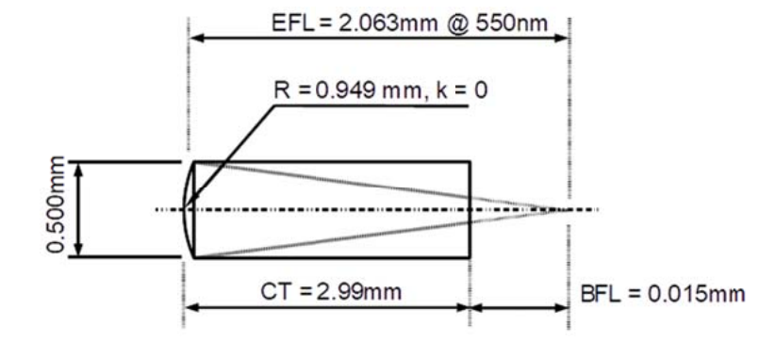
4 | 微透镜沿对角处横截面 | 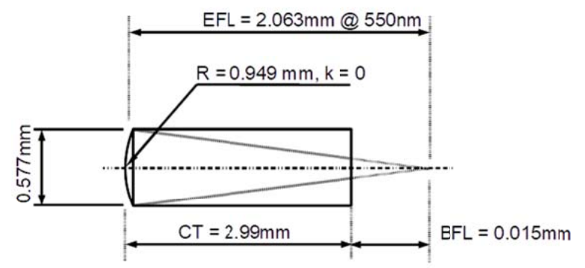
5 | 微透镜光学参数 | 单个微透镜通光孔径大于0.5mm，有效焦距2.063mm
6 | 微透镜加工公差 | 圆周半径公差小于±3%，圆周半径平整度小于±1.5%，表面误差平均值小于150RMS
7 | 微透镜表面质量 | 处理面：5/2x0.100: L2x0.010: E 0.100  非处理面：5/2x0.100: L2x0.010: E 0.100
8 | 微透镜镀膜 | 350-750nm R<0.5% @ 0°AOI
9

